学籍番号: 25Y0009 氏名: Davaakhuu Undarmaa
レポート：室内空気質モニタリングIoTシステムの可視化設計

近年、心拍や血圧などを測定できるウェアラブルデバイスが普及しているが、人間の健康にとって最も基本的で重要な要素である「酸素（O₂）」の状態をリアルタイムに意識する機会は少ない。実際には、室内の空気が悪くなり酸素が不足していても、多くの人は体調が崩れて初めて気づく場合が多い。特にCO₂濃度の上昇は、注意力の低下、頭痛、眠気、集中力の減退といった影響を引き起こす可能性がある。IoTシステムは、室内のCO₂濃度・温度・湿度をリアルタイムにモニタリングし、特にCO₂濃度が1000ppmを超えた際に自動で通知を送る仕組みを備えている。これにより、「不快さを感じる前に」ユーザーに空気の悪化を知らせ、適切なタイミングで換気を行うことが可能となる。

背景：CO₂濃度の影響と重要性
CO₂濃度は室内空気質の代表的な指標であり、人間が呼吸することで自然に発生する。換気が不十分な閉鎖空間では、CO₂濃度が急速に上昇する。
- 外気中のCO₂濃度： 約400〜450 ppm
- 良好な室内：400〜800 ppm
- 注意レベル：800〜1000 ppm（空気が悪化し始める）
- 危険レベル：1000 ppm以上（集中力低下・頭痛など）
- 深刻な状態：2000 ppm以上（めまい・吐き気・心拍数増加）

- ダッシュボードの概要
ダッシュボードは、室内の空気質（温度、湿度、CO₂）の主要な指標を、リアルタイムおよび時間的な傾向の両方で表示することを目的としている。
表示例：「Temperature: 27.0°C」「Normal CO₂: 858 ppm」「Humidity: 64.2%」などの情報が、それぞれ個別に表示されている。

目的：その時点（最新の取得データ）の温度、湿度、CO₂濃度を、大きく・見やすく・すぐに読み取れる形で表示することである。これにより、ユーザーは現在の室内環境を一目で直感的に把握することができる。

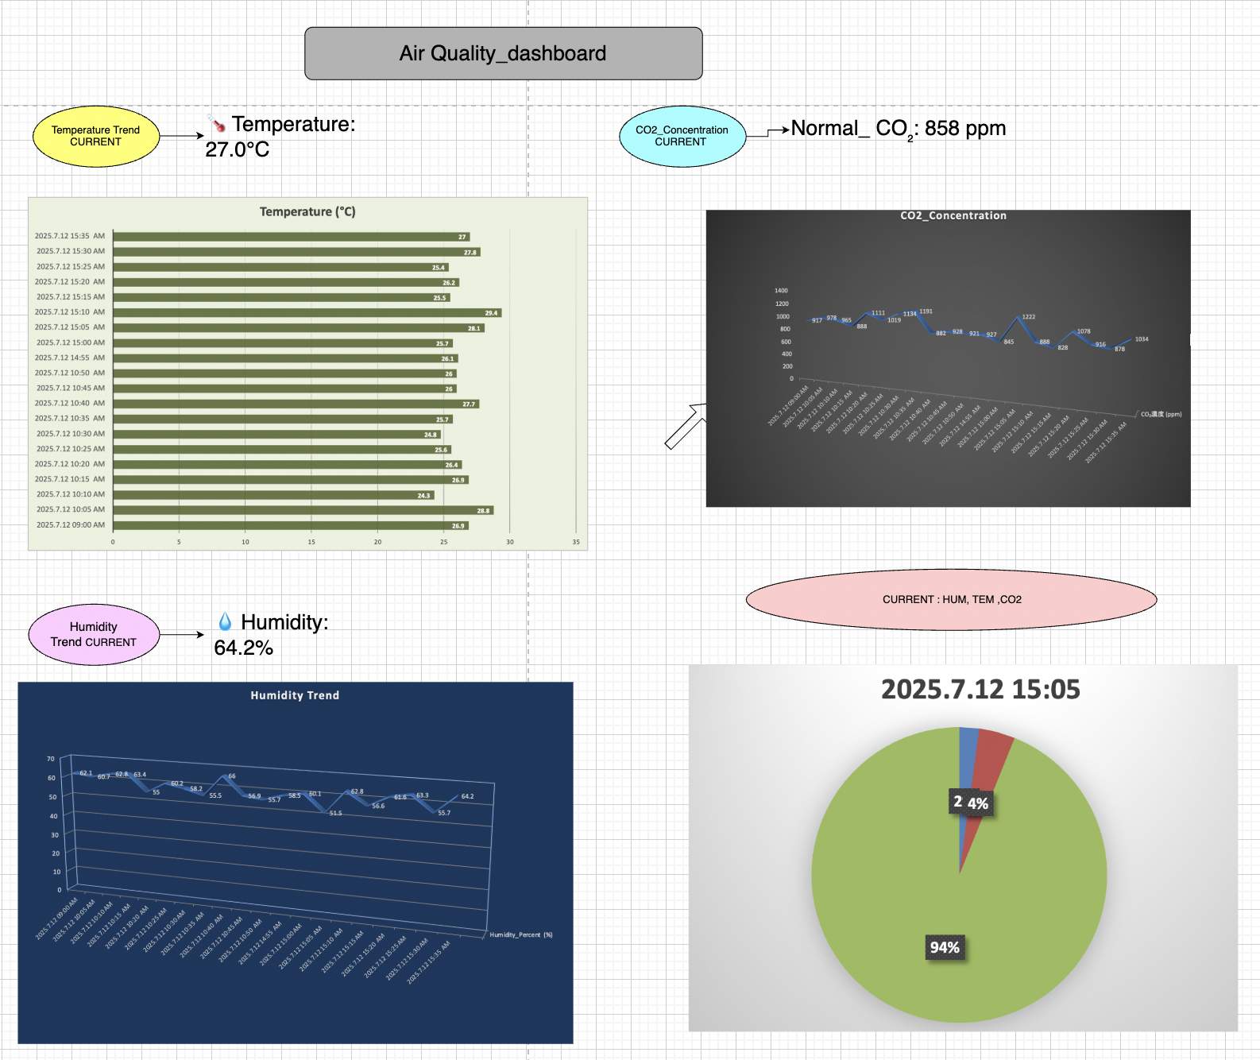
図1：Dashboard_Graphic

2.可視化手法と選定理由
2.1 可視化手法： Bar Chart（Temperature × Timestamp）
グラフでは、各時刻における室内温度（Temperature）の変化を視覚的に比較するために、棒グラフ（Bar Chart）を採用した。棒グラフは、カテゴリごとの値の大きさを棒の長さで表現するため、時間帯ごとの温度の違いを明確に示すのに適している。
今回のデータでは、2025年7月12日における複数の時間帯（例：09:00〜15:35）に測定された温度情報を棒グラフで表現し、どの時間帯で気温が高く、どの時間帯で低かったかを一目で確認できるようにしている。たとえば、15:10には29.4℃と最も高く、逆に10:10には24.3℃と比較的低めであることが視覚的に把握できる。
そのため、本システムでは温度データを視覚的に比較・分析する手法として、棒グラフを活用することが最適であると考えた。
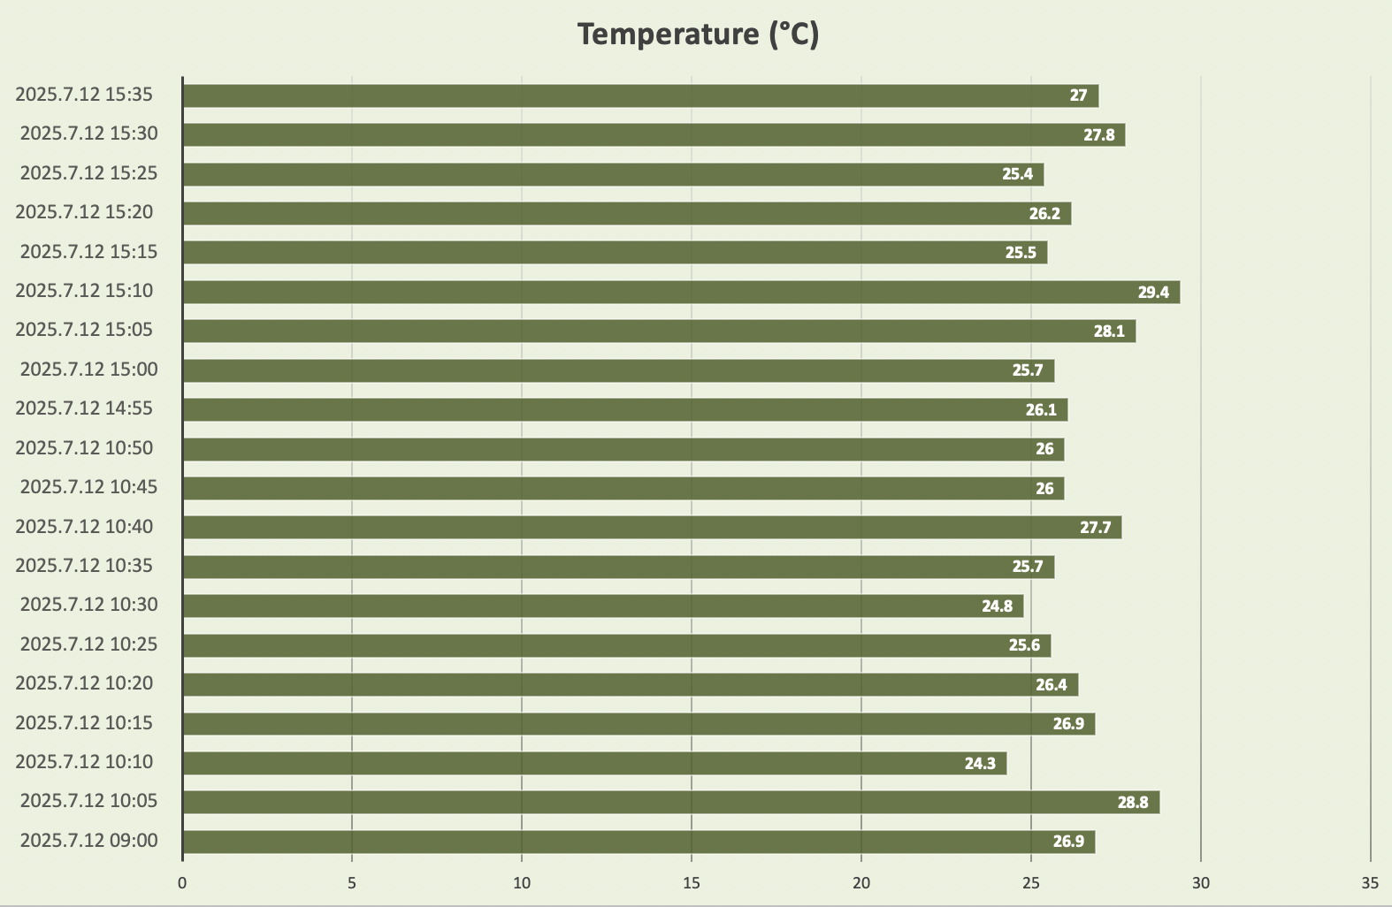
図2：Temperature_ Graphic

2.2 Line Chartの選定理由（CO₂濃度 × Timestamp）
本システムでは、CO₂濃度の時間的変化を視覚的に分かりやすく把握するために、折れ線グラフ（Line Chart）を採用した。
折れ線グラフとは、時系列に沿ってデータポイントを線でつなぎ、変化の傾向や動きを直感的に表現できるグラフ形式である。今回のデータでは、2025年7月12日における複数の時刻に測定されたCO₂濃度を時系列順に並べ、各値の変化を線で接続することで、時間の経過による増減を一目で確認できるようになっている。

このような表現は、たとえば「15:05」に1222ppmと高濃度になっていることや、「15:15」には828ppmまで低下していることなど、空間の換気や人の出入りなどの影響がデータにどのように現れているかを明確に可視化することに繋がる。
また、折れ線グラフはデータの増加・減少のリズムやトレンドを視覚的に伝える点で優れており、一定のしきい値（例：1000ppm）を基準に異常値の発生タイミングを把握しやすくする利点がある。そのため、CO₂濃度のように環境条件が時間とともに変化するデータの可視化には、棒グラフや円グラフよりも折れ線グラフが最適であると判断した。
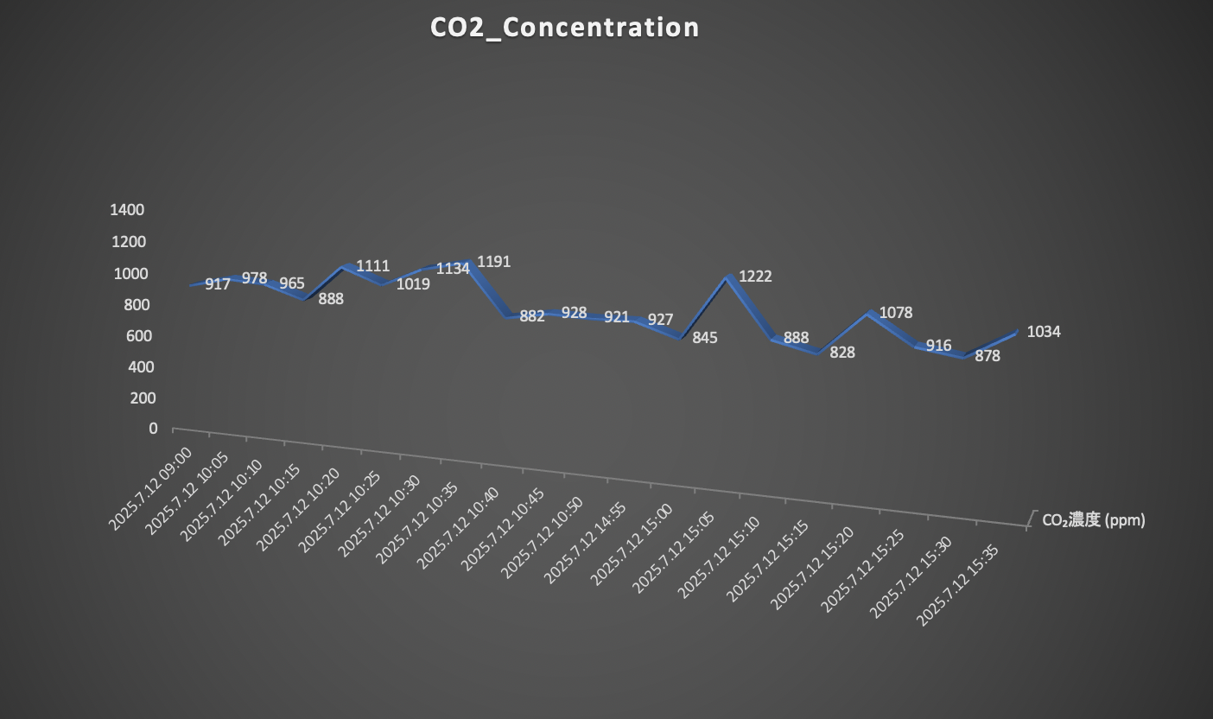
図3：CO2 _ Graphic

2.3 可視化手法：Line Chart（Humidity × Timestamp）
グラフでは、室内の湿度（Humidity）が時間の経過とともにどのように変化しているかを視覚的に捉えるために、折れ線グラフ（Line Chart）を使用した。
今回の測定データでは、湿度が55％〜66％の範囲で変動しており、時間帯によって上昇傾向や急激な低下が見られる点が特徴的である。たとえば、午前中（10:15）には63.4%と高めの湿度が記録されていたが、午後（15:05）には51.5%まで低下しているなど、時間帯ごとの変動幅がグラフ上で明確に把握できる。
このような湿度の変化は、外気温の影響、換気、エアコンの使用状況、または人の滞在状況などによって左右されるため、時間ごとの環境変動を分析するうえで折れ線グラフは非常に有効な手段である。
そのため、本プロジェクトでは湿度と時刻の関係を表現するために、折れ線グラフを用いることが最適であると考えた。
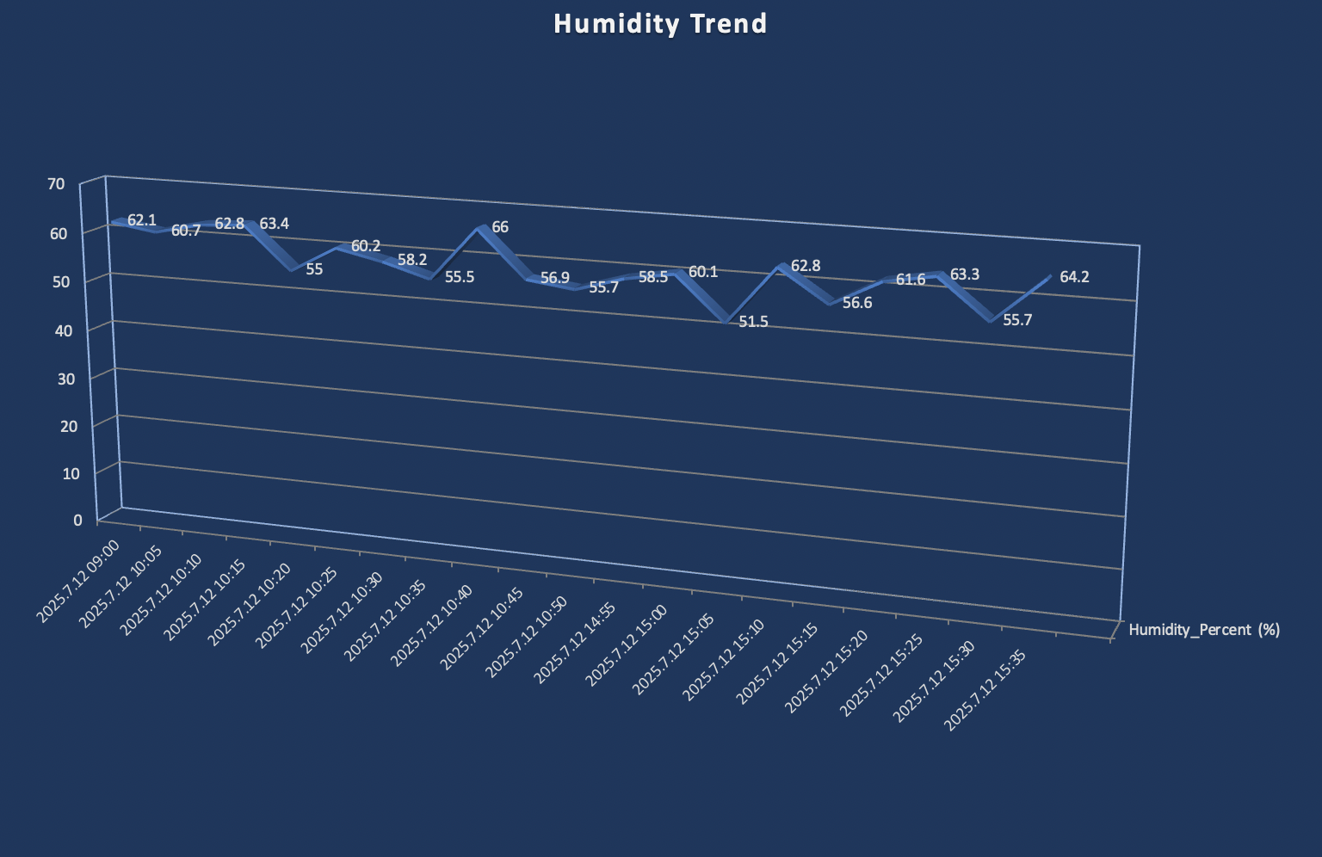
図4：Humidity _ Graphic

現在の温度・湿度・CO₂濃度などのセンサー値をリアルタイムに即座に確認する必要があるため、シンプルに数値で表示するインジケータを使用した.

図5：Current _ Graphic( Tem, Hum, CO2)
2.4 可視化手法：円グラフ（Pie Chart）
この円グラフは、現在の室内環境（温度・湿度・CO₂濃度）における各要素の割合を直感的に表示するために使用した。ユーザーが一目で「どの項目がどの程度を占めているか」を把握できる点が大きな特徴である。

特に、数値ではなく視覚的な比率で表現することで、たとえばCO₂濃度の占める割合が増加した際に視覚的にすぐ気づけるなど、変化への感度が高くなるという利点がある。また、日時（例：2025.7.12 15:05）と組み合わせることで、時点ごとの状態スナップショットとして記録・比較する用途にも適している。

まとめ
本ダッシュボードは、私たちのIoTシステムから取得される温度、湿度、CO₂濃度のデータを、さまざまな可視化手法を通じて効果的に伝えるものである。ユーザーはこのダッシュボードを活用することで、室内の空気質の状態を素早く把握し、CO₂濃度が高まった場合には換気を行うなど、健康で快適な環境を維持するための適切な判断を下すことができる。これにより、オフィスや学習環境において、働く人や学生の健康および生産性の向上に貢献できると考えている。

参考文献：

[1] 国立環境研究所「二酸化炭素（CO₂）の濃度と健康影響」
https://www.nies.go.jp/index.html
[2] Tableau Public「データ可視化の基本とグラフの選び方」
https://public.tableau.com/ja-jp/s/resources/data-visualization
[3] Environmental Protection Agency (EPA), "Indoor Air Quality and Carbon Dioxide",
https://www.epa.gov/indoor-air-quality-iaq

